**ПРЕЗИДЕНТ ШКОЛИ**

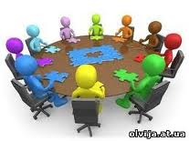

**Міністерство дисципліни та порядку**

**Міністерство спорту**

**Міністерство праці**

**Міністество преси та інформації**

**Міністерство дозвілля**

**Міністерство освіти**

**Заступник президента з питань роботи міністерств**